Обучают, работают на происшествиях, помогают восстановиться: 17 психологов Департамента ГОЧСиПБ отмечают профессиональный праздник
15.12.2021
Обучают, работают на происшествиях, помогают восстановиться: 17 психологов Департамента ГОЧСиПБ отмечают профессиональный праздник
Психологи работают в Московской городской поисково-спасательной службе на водных объектах, центре реабилитации пожарных и спасателей, в составе кафедры учебного центра ГО и ЧС Москвы, а также в столичном Пожарно-спасательном центре.
«Мы наблюдаем за процессом, даём обратную связь, корректируем допущенные ошибки. После обучения спасатели знают, как себя вести и как оказывать допсихологическую помощь при происшествиях в зоне их ответственности. Зимой это чаще всего провалившиеся под лёд лыжники и рыбаки, люди, упавшие с высоты на замёрзший водоём. Летом — отдыхающие у воды, утопающие», — рассказала Елена Евстигнеева, психолог Московской городской поисково-спасательной службы на водных объектах.
Спасатели регулярно проходят обследования для оценки состояния и оказания помощи. Кроме того, если у спасателя есть запрос на индивидуальную консультацию, он всегда может её получить, как по профессиональным вопросам, так и по личным.
Кроме сопровождения деятельности спасателей, психологи оказывают помощь пострадавшим и их родственникам при крупных происшествиях, таких как пожары, обрушения, взрывы, авиакатастрофы. Человек, переживающий стресс и горе, не всегда может верно интерпретировать и зафиксировать информацию о том, куда и когда необходимо прибыть для размещения, получения предметов первой необходимости, участия в мероприятиях по опознанию. Основная задача психологов — поддержать человека на всех этапах, стать «посредником» между ним и внешним миром: непосредственно на месте происшествия, в пунктах временного размещения, при обращении на горячую линию, в медицинских учреждениях.
«Профессионалы нашего дела работают не ради благодарности, а ради людей, состояние которых стараются облегчить. Мы, как и все, испытываем эмоции, работая с людьми и видя чужое горе. Эмоции в себе держать нельзя, поэтому каждый экстремальный психолог обязательно должен обращаться к «психологам психологов» — супервизорам. Горжусь быть частью профессионального сообщества смелых, стойких и сострадающих людей!», — поделилась Елена Евстигнеева.
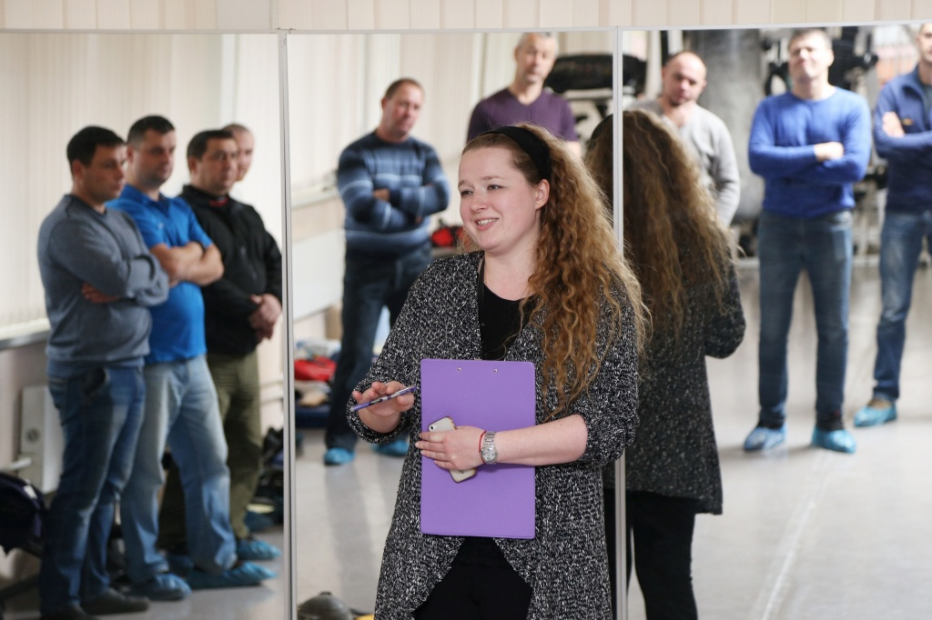

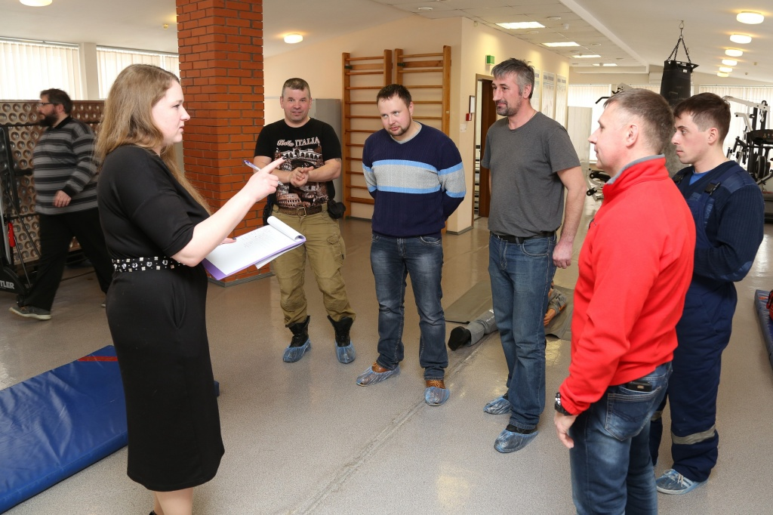
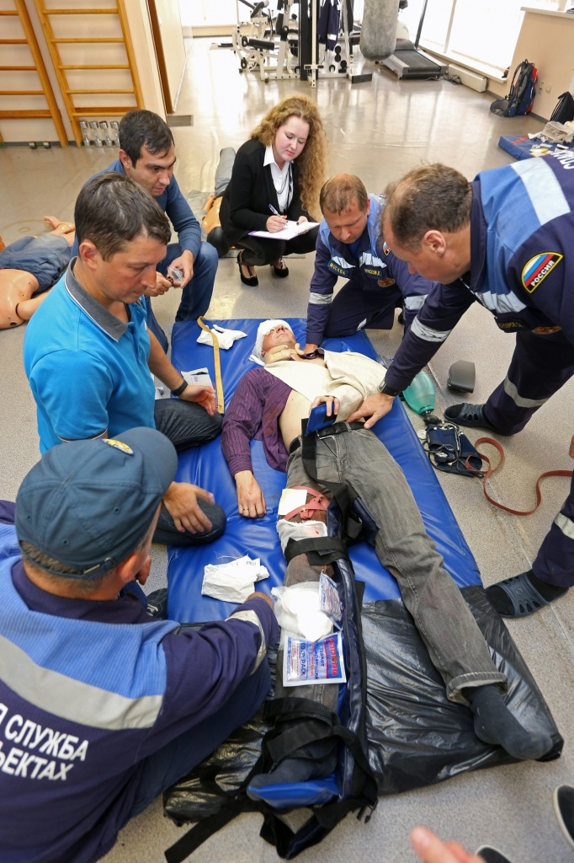

Адрес страницы: http://mgpss.mos.ru/presscenter/news/detail/10474211.html
ГКУ «Московская городская поисково-спасательная служба на водных объектах»

